【Swagger2】--->[springdoc-openapi]
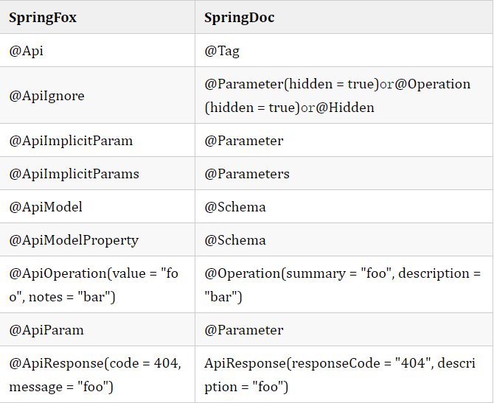

主要内容
- Swagger2简介
- Springfox
- Swagger2极致用法
- Swagger-UI使用
- Swagger2配置
- Swagger2常用注解

学习目标
知识点 | 要求
Swagger2简介 | 掌握
Springfox简介 | 掌握
Swagger2极致用法 | 掌握
Swagger-UI使用 | 掌握
Swagger2配置 | 掌握
Swagger2常用注解 | 掌握

Swagger简介

前言
接口文档对于前后端开发人员都十分重要。尤其近几年流行前后端分离后接口文档又变成重中之重。接口文档固然重要，但是由于项目周期等原因后端人员经常出现无法及时更新，导致前端人员抱怨接口文档和实际情况不一致。
很多人员会抱怨别人写的接口文档不规范，不及时更新。但是当自己写的时候确实最烦去写接口文档。这种痛苦只有亲身经历才会牢记于心。
如果接口文档可以实时动态生成就不会出现上面问题。
Swagger可以完美的解决上面的问题。

Open API 是什么
Open API规范(OpenAPI Specification)以前叫做Swagger规范，是REST API的API描述格式。
Open API文件允许描述整个API，包括：
- 每个访问地址的类型。POST或GET。
- 每个操作的参数。包括输入输出参数。
- 认证方法。
- 连接信息，声明，使用团队和其他信息。
Open API规范可以使用YAML或JSON格式进行编写。这样更利于我们和机器进行阅读。

OpenAPI规范（OAS）为REST API定义了一个与语言无关的标准接口，允许人和计算机发现和理解服务的功能，而无需访问源代码，文档或通过网络流量检查。正确定义后，消费者可以使用最少量的实现逻辑来理解远程服务并与之交互。
然后，文档生成工具可以使用OpenAPI定义来显示API，使用各种编程语言生成服务器和客户端的代码生成工具，测试工具以及许多其他用例。

源码和说明参照：
https://github.com/OAI/OpenAPI-Specification/blob/master/versions/3.0.0.md#oasDocument

Swagger简介
Swagger是一套围绕Open API规范构建的开源工具，可以帮助设计，构建，记录和使用REST API。
Swagger工具包括的组件：
Swagger Editor ：基于浏览器编辑器，可以在里面编写Open API规范。类似Markdown具有实时预览描述文件的功能。
Swagger UI：将Open API规范呈现为交互式API文档。用可视化UI展示描述文件。
Swagger Codegen：将OpenAPI规范生成为服务器存根和客户端库。通过Swagger Codegen可以将描述文件生成html格式和cwiki形式的接口文档，同时也可以生成多种言语的客户端和服务端代码。
Swagger Inspector：和Swagger UI有点类似，但是可以返回更多信息，也会保存请求的实际参数数据。
Swagger Hub：集成了上面所有项目的各个功能，你可以以项目和版本为单位，将你的描述文件上传到Swagger Hub中。在Swagger Hub中可以完成上面项目的所有工作，需要注册账号，分免费版和收费版。
使用Swagger，就是把相关的信息存储在它定义的描述文件里面（yml或json格式），再通过维护这个描述文件可以去更新接口文档，以及生成各端代码

Springfox
使用Swagger时如果碰见版本更新或迭代时，只需要更改Swagger的描述文件即可。但是在频繁的更新项目版本时很多开发人员认为即使修改描述文件（yml或json）也是一定的工作负担，久而久之就直接修改代码，而不去修改描述文件了，这样基于描述文件生成接口文档也失去了意义。
。Spring-fox就是根据这个组件发展而来的全新项目。
Spring-fox是根据代码生成接口文档，所以正常的进行更新项目版本，修改代码即可，而不需要跟随修改描述文件。
Spring-fox利用自身AOP特性，把Swagger集成进来，底层还是Swagger。但是使用起来确方便很多。
所以在实际开发中，都是直接使用spring-fox。
附：官网地址
http://springfox.github.io/springfox/
附：官方源码
https://github.com/springfox/springfox

Swagger极致用法

编写SpringBoot项目
编写SpringBoot项目，项目中controller中包含一个Handler，测试项目，保证程序可以正确运行。
@RestController
@RequestMapping("/people")
public class DemoController {
@RequestMapping("/getPeople")
public People getPeople(Long id, String name){
People peo = new People();
peo.setId(id);
peo.setName(name);
peo.setAddress("海淀");
return peo;
}
}

导入Spring-fox依赖
在项目的pom.xml中导入Spring-fox依赖。目前最新版本为2.9.2，所以导入的依赖也是这个版本。其中springfox-swagger2是核心内容的封装。springfox-swagger-ui是对swagger-ui的封装。
<dependency>
<groupId>io.springfox</groupId>
<artifactId>springfox-swagger2</artifactId>
<version>2.9.2</version>
</dependency>
<dependency>
<groupId>io.springfox</groupId>
<artifactId>springfox-swagger-ui</artifactId>
<version>2.9.2</version>
</dependency>

添加注解
在SpringBoot的启动类中添加@EnableSwagger2注解。
添加此注解后表示对当前项目中全部控制器进行扫描。应用Swagger2
@SpringBootApplication
@EnableSwagger2
public class MyApp {
public static void main(String [] args){
SpringApplication.run(MyApp.class,args);
}
}

访问swagger-ui
启动项目后在浏览器中输入http://ip:port/swagger-ui.html即可以访问到swagger-ui页面，在页面中可以可视化的进行操作项目中所有接口。

Swagger-UI使用
访问swagger-ui.html后可以在页面中看到所有需要生成接口文档的控制器名称。
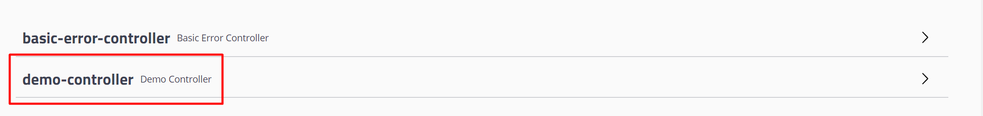
每个控制器中间包含多所有控制器方法的各种访问方式。如果使用的是@RequestMapping进行映射，将显示下面的所有请求方式。如果使用@PostMapping将只有Post方式可以能访问，下面也就只显示Post的一个。
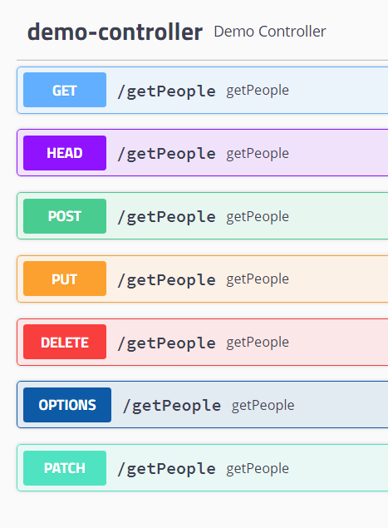
点击某个请求方式中try it out
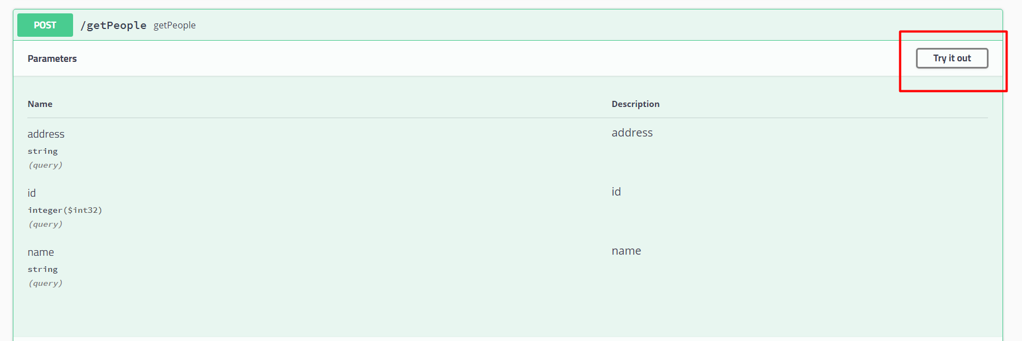
会出现界面要求输入的值。输入完成后点击Execute按钮
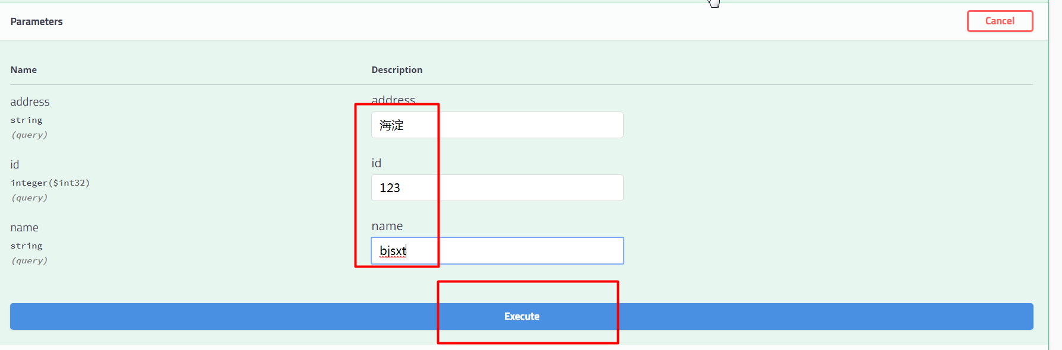
下面会出现Request URL以及不同状态码响应回来的结果。

Swagger配置
可以在项目中创建SwaggerConfig，进行配置文档内容。

配置基本信息
Docket：摘要对象，通过对象配置描述文件的信息。
apiInfo:设置描述文件中info。参数类型ApiInfo
select():返回ApiSelectorBuilder对象，通过对象调用build()可以创建Docket对象
ApiInfoBuilder：ApiInfo构建器。
@Configuration
public class SwaggerConfig {
@Bean
public Docket getDocket(){
return new Docket(DocumentationType.SWAGGER_2)
.apiInfo(swaggerDemoApiInfo())
.select()
.build();
}
private ApiInfo swaggerDemoApiInfo(){
return new ApiInfoBuilder()
.contact(new Contact("北京尚学堂", "http://www.bjsxt.com", "xxx@163.com"))
//文档标题
.title("这里是Swagger的标题")
//文档描述
.description("这里是Swagger的描述")
//文档版本
.version("1.0.0")
.build();
}
}
显示效果如下：
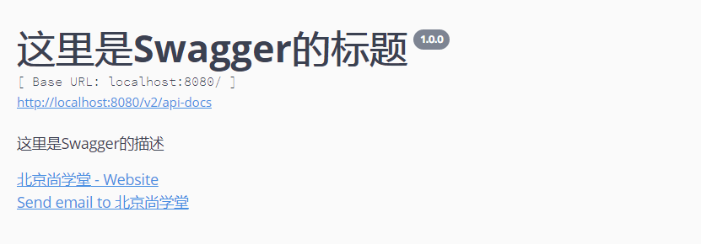

设置扫描的包
可以通过apis()方法设置哪个包中内容被扫描
@Bean
public Docket getDocket() {
return new Docket(DocumentationType.SWAGGER_2)
.apiInfo(getApiInfo())
.select()
.apis(RequestHandlerSelectors.basePackage("com.bjsxt.controller"))
.build();
}

自定义注解设置不需要生成接口文档的方法

自定义注解
注解名称随意。
@Target({ElementType.METHOD})
@Retention(RetentionPolicy.RUNTIME)
public @interface NotIncludeSwagger {
}

添加规则
通过public ApiSelectorBuilder apis(Predicate<RequestHandler> selector)可以设置生成规则。
public static <T> Predicate<T> not(Predicate<T> predicate) :表示不允许的条件。
withMethodAnnotation：表示此注解是方法级别注解。
@Bean
public Docket getDocket(){
return new Docket(DocumentationType.SWAGGER_2)
.apiInfo(swaggerDemoApiInfo())
.select()
.apis(not(withMethodAnnotation(NotIncludeSwagger.class)))
.build();
}

添加NotIncludeSwagger注解
在不需要生成接口文档的方法上面添加@NotIncludeSwagger注解后，该方法将不会被Swagger进行生成在接口文档中。
@NotIncludeSwagger
@RequestMapping("/getPeople2")
public People getPeople2(Integer id, String name, String address){
People peo = new People();
peo.setId(id);
peo.setName(name);
peo.setAddress(address);
return peo;
}

设置范围
通过public ApiSelectorBuilder paths(Predicate<String> selector)可以设置满足什么样规则的url被生成接口文档。可以使用正则表达式进行匹配。
下面例子中表示只有以/demo/开头的url才能被swagger生成接口文档。
如何希望全部扫描可以使用paths(PathSelectors.any())
@Bean
public Docket getDocket(){
return new Docket(DocumentationType.SWAGGER_2)
.apiInfo(swaggerDemoApiInfo())
.select()
.paths(allowPaths())
.apis(not(withMethodAnnotation(NotIncludeSwagger.class)))
.build();
}
private Predicate<String> allowPaths(){
return or(
regex("/demo/.*")
);
}

Swagger2常用注解

Api
@Api是类上注解。控制整个类生成接口信息的内容。
tags：类的名称。可以有多个值，多个值表示多个副本。
description:描述，已过时。
@RestController
@RequestMapping("/people")
@Api(tags = {"mydemo"},description = "描述")
public class DemoController {
在swagger-ui.html中显示效果。
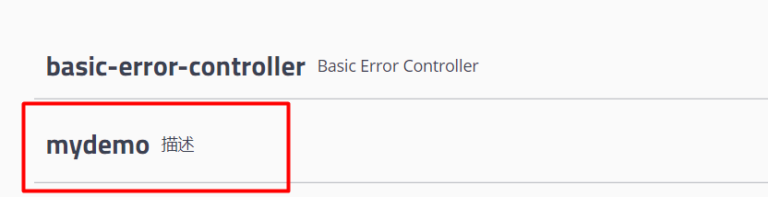

ApiOperation
@ApiOperation写在方法上，对方法进行总体描述
- value：接口描述
- notes：提示信息
代码示例：
@ApiOperation(value="接口描述",notes = "接口提示信息")
在swagger-ui中显示效果
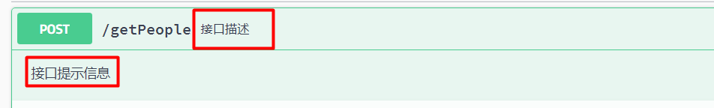

ApiParam
@ApiParam写在方法参数前面。用于对参数进行描述或说明是否为必添项等说明。
name：参数名称
value：参数描述
required：是否是必须
public People getPeople(Integer id, @ApiParam(value="姓名",required = true) String name, String address)
swagger-ui显示效果如下：
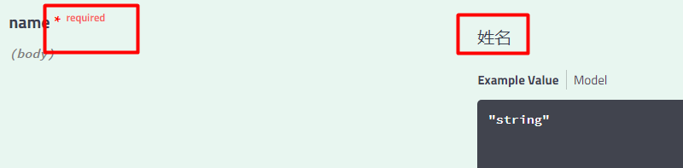

ApiModel
@ApiModel是类上注解，主要应用Model，也就是说这个注解一般都是写在实体类上。
- value：名称
- description：描述
代码示例：
@ApiModel(value = "人类",description = "描述")
public class People {
swagger-ui.html效果展示
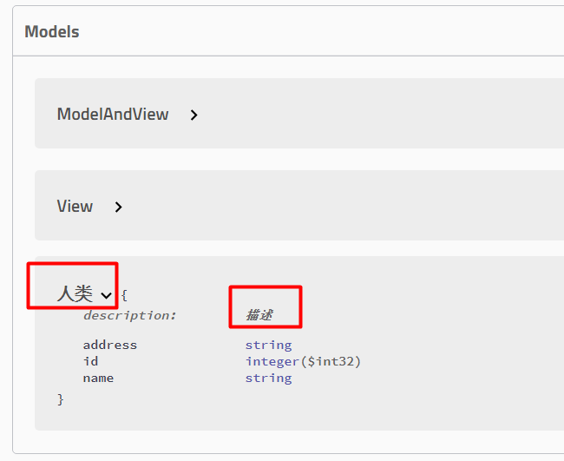

ApiModelProperty
@ApiModelProperty可以用在方法或属性上。用于当对象作为参数时定义这个字段的内容。
value：描述
name：重写属性名
required：是否是必须的
example：示例内容
hidden：是否隐藏。
代码示例：
@ApiModelProperty(value = "姓名",name = "name",required = true,example = "张三")
private String name;
swagger-ui.html效果展示
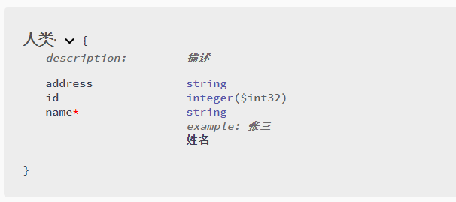

ApiIgnore
@ApiIgnore用于方法或类或参数上，表示这个方法或类被忽略。和之前讲解的自定义注解@NotIncludeSwagger效果类似。只是这个注解是Swagger内置的注解，而@NotIncludeSwagger是我们自定义的注解。

ApiImplicitParam
@ApiImplicitParam用在方法上，表示单独的请求参数，总体功能和@ApiParam类似。
name：属性名
value：描述
required：是否是必须的
paramType：属性类型
dataType：数据类型
代码示例：
@PostMapping("/getPeople")
@ApiImplicitParam(name = "address",value = "地址",required = true,paramType = "query",dataType = "string")
public People getPeople(Integer id, @ApiParam(value="姓名",required = true) String name, String address){
swagger-ui.html效果展示
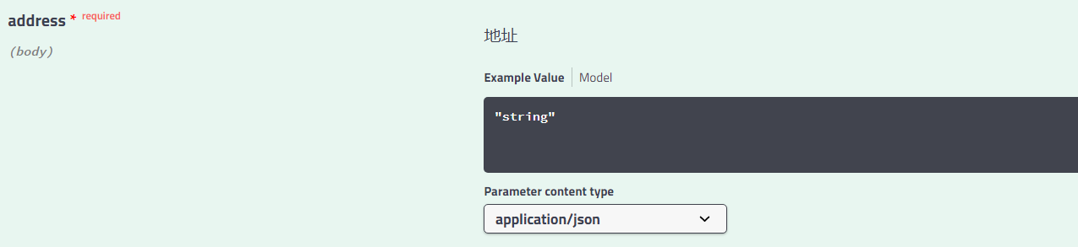
如果希望在方法上配置多个参数时，使用@ApiImplicitParams进行配置。示例如下：
@ApiImplicitParams(value={
@ApiImplicitParam(name="id",value = "编号",required = true),
@ApiImplicitParam(name="name",value = "姓名",required = true)
})

